Федеральное государственное бюджетное образовательное учреждение высшего образования

«Сибирский государственный университет телекоммуникаций и информатики»

(СибГУТИ)

09.03.01 "Информатика и вычислительная техника"

профиль "Программное обеспечение средств вычислительной техники и автоматизированных систем"

**ОТЧЕТ**

по учебной практике

на кафедре Прикладной Математики и Кибернетики

Выполнил:

студент гр. ИП-014 Петровский Владислав Евгеньевич

ФИО студента

«28» мая 2022г.

Руководитель практики

доцент каф. ПМиК _____________/Приставка П.А./

«28» мая 2022г. Оценка__________________

Новосибирск 2022 г.

**Условие задачи**

Разработать программу реализующую ввод, хранение и обработку данных о котировках криптовалют на основе данных сайта coinmarketcap.com.

Общие требования к программе:

1. Язык разработки: Python версии не ниже 3.x
2. Операционная система: определяются студентом
3. Набор свойств криптовалют:
   * Name – наименование
   * Market_cap – рыночная капитализация
   * Price – стоимость 1 ед. в долларах США (USD)

**Описание алгоритмов**

При помощи Selenium WebDriver’а производится парсинг элементов страницы, которые далее хранятся в массиве coins.

При помощи библиотеки pandas создаём *dataframe*, в который записываем полученный массив и далее сохраняем его в файл *output.csv.*

При помощи написанной функции *search_coin(coin_name: str)*, производим поиск в *dataframe*.

**Листинг программы**

from selenium import webdriver

import pandas

class Coin:  # Custom class

    name = ""

    short_name = ""

    market_cap = ""

    price = ""

def search_coin(coin_name: str):  # Search function

    search_results = dataframe_[dataframe_.eq(coin_name).any(1)]

    if(not search_results.empty):

        return search_results

    else:

        return 'ERROR: NOT FOUND, try another one'

# Parcing

driver = webdriver.Chrome()

driver.get("https://coinmarketcap.com/")

driver.execute_script(f"window.scrollTo(0, 1250);")

coins = []

n = 25

tbody = driver.find_element_by_tag_name('tbody')

coins_rows = tbody.find_elements_by_tag_name('tr')[0:n]

for i in range(n):

    new_coin = Coin()

    new_coin.name = coins_rows[i].find_elements_by_tag_name('p')[1].text

    new_coin.short_name = coins_rows[i].find_elements_by_tag_name('p')[2].text

    new_coin.price = coins_rows[i].find_elements_by_tag_name('span')[2].text

    new_coin.market_cap = coins_rows[i].find_elements_by_tag_name('span')[

        8].text

    coins.append(new_coin)

driver.close()

# Making dataframe

dataframe_ = pandas.DataFrame([vars(coin) for coin in coins])

dataframe_.index = dataframe_.index + 1

dataframe_.to_csv('output.csv', sep=';')

print(dataframe_)

# Main cycle

while True:

    print('Input a name or acronym of the cryptocurrency to get info from dataframe >>', end=" ")

    print(search_coin(str(input())))

**Результаты тестирования**

Вывод результата работы программы в консоль:  
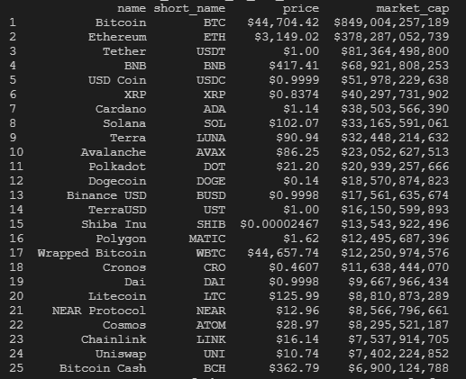

Произведённый поиск с успешным результатом и выводом ошибки  
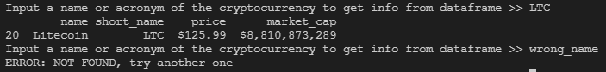

Содержимое файла output.csv, после работы программы  
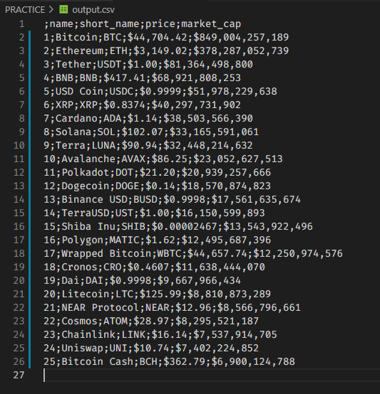

**Приложение**

Файлы проекта - [petrovskiy-ve/PRACTICE (github.com)](https://github.com/petrovskiy-ve/PRACTICE)

**Список использованных источников**

1. Парсинг сайтов при помощи Python и Selenium –YouTube (<https://www.youtube.com/playlist?list=PLNtbY2SklByzpcsjmDP_3zW52NcDLTY1M>)
2. Введение в pandas: анализ данных на Python (<https://khashtamov.com/ru/pandas-introduction/>)